План-конспект уроку з математики
(4 клас)

Тема: Письмове додавання і віднімання іменованих чисел
Мета: формувати обчислювальні навички
Дидактична задача:
- вдосконалювати навички усних обчислень, актуалізувати прийоми письмового додавання та віднімання, способи перевірки одержаних результатів; способи заміни складеного іменованого числа простим, простого іменованого числа — складеним; письмовий прийом додавання і віднімання простих іменованих чисел;
- створити та розв’язати проблемну ситуацію, внаслідок якої відбудеться відкриття двох способів міркувань при додаванні й відніманні складених іменованих чисел.
Розвивальна задача:
Розвивати логічне мислення учнів.
Формувати ключові компетентності:
уміння вчитися впродовж життя розвивати вміння планувати власні дії,
оцінювати свою роботу та діяльність однокласників, розвивати пізнавальний
інтерес;
комунікативну розвивати математичне мовлення, вміння доводити свою думку, правильно формулювати висловлювання з використанням математичних термінів;
соціальну розвивати вміння продуктивно співпрацювати з різними партнерами в групі та в парі; докладати власних зусиль для досягнення спільного результату;
інформаційну розширити знання учнів про властивості об’ємних геометричних тіл (прямокутний паралелепіпед);

Очікувані результати: учні зможуть виконувати дії додавання та віднімання з іменованими числами, розв’язувати рівняння та задачі вивчених видів із застосуванням письмових обчислень.

- Обладнання: презентація до уроку, робочі картки, кубики LEGO, підручник.
- Тип уроку: комбінований

План уроку:
- Організаційний момент
- Актуалізація опорних знань та способів дій
- Мотивація навчальної діяльності
- Формування нових знань та вмінь та способів дій
- Первинне закріплення матеріалу
- Формування обчислювальних навичок
- Підсумок, рефлексія, коментування д/з
Хід уроку:
І. Організація класу
Ранкові вітання. Психологічна настанова
Клас готовий працювати? (Так)
Додавати й віднімати? (Так)
На розряди розкладати? (Так)
Вчасно руку піднімати? (Так)
Вирази й задачі розв’зати? (Так)
Дзвінок до роботи уже кличе нас.
Країною знань мандрувати нам час.

Психологічна настанова «Світлофор настрою» з лего

- На ваших партах є набір з 6 цеглинок «Лего». Він допоможе визначити наш настрій. Кожен колір відповідає певному настрою:
Червоний – злий, помаранчевий – нервовий, напружений, жовтий – веселий, зелений - нормальний настрій, блакитний – нудно, синій - поганий настрій. Покажіть свій настрій за допомогою лего-цеглинки. Я дуже хочу, щоб гарний настрій у вас був постійно.
ІІ. Актуалізація опорних знань
  - Перевірка домашнього завдання
- Відкрийте зошити, обміняйтеся ними з товаришем/сусідом по парті і перевірте домашнє завдання один у одного (Взаємоперевірка). У кого правильна відповідь, потисніть один одному руки.
Самооцінювання домашнього завдання «Вподобайка»
- Чи поставите ви собі за виконання домашнього завдання вподобайку? Яку сааме?

Покажіть цеглинкою лего відповідного кольору.

- Мозковий штурм «П’ять хвилин з лего»
https://drive.google.com/file/d/1oXTlQktCriIX8mokMmHJ8zVxes5W6NB5/view

ІІІ. Мотивація навчальної діяльності

Асоціативний кущ «Математика»

- Діти, а що ми робимо на уроках математики?
(лічимо, міркуємо, розв’язуємо рівняння, задачі, порівнюємо, відповідаємо,
граємо, складаємо задачі та ін.)
- Але математика – не тільки урок у школі. У повсякденному житті ми дуже часто виконуємо математичні дії та перетворення. Подумайте, які саме (стежимо за часом, рахуємо гроші, міркуємо,чи вистачить їх на покупки, вимірюємо, ділимо на частини (наприклад, щоб приготувати смачний бктерброд на сніданок тощо).

ІІІ. Повідомлення теми уроку
На нас сьогодні очікують задачі, вирази з іменованими числами та рівняння і всі дії, що ми будемо виконувати тісно пов’язані з життям.
Хвилинка каліграфії. Математичний диктант
- Швиденько зошит розкриваємо.
Математичний диктант починаємо!

- Запишіть іменовані числа у порядку спадання:
- дм; 2 км; 5 см; 5дм; 2 мм; 1000 м (2мм; 5см; 5 дм;1дм; 1000м; 2км)

- Розташуйте іменовані числа у порядку зростання:
- г; 62 кг; 30 ц; 10 г; 5 т; 1 кг (5 т; 30 ц; 62кг; 1002г; 1кг; 10г)

Самоперевірка з лего «Кольорова лінійка»
З допомогою лего викладіть кольорову лінійку відповідей математичного диктанту.
ІV. Вивчення нового матеріалу
Повторення алгоритму письмового додавання багатоцифрових чисел:
- Об’єднайтеся в пари, розкажіть один одному, як додають багатоцифрові числа. Вчитель коментує, узагальнює відповіді учнів.

V. Застосування знань, умінь і навичок
- Математика самостійно. «Збудуй Лего-вежу»
Обчислимо вирази 166 на стор. 27
17494
111513
73420
100779

Збудуйте лего-вежу за результатами обчислень,
від найменшого результату до найбільшого.

* 1-2 вирази виконати колективно з коментуванням, коли
один учень працює біля дошки, інші в зошитах. Потім
учні працюють самостійно, з наступною перевіркою.
Завдання можна виконати за 3 хв., час спостерігаємо за
пісочним годинником або таймером із звуковим сигналом.
Під час обчислення будують лего-вежу, перевіряють її
способом зіставлення.

17494
111513
73420
100779

VI. Формування нових знань та вмінь та способів дій

CЛ.7,8,9

Іменовані числа можуть бути прості( одне число та одна одиниця вимірювання) та складені( два і більше числа та дві і більше одиниць вимірювання).

Іменовані числа письмово можна додавати та віднімати не перетворюючи, записавши однакові величини під однаковими, або ж перетворивши складене іменоване число в просте, та додати( відняти) , використавши правило письмового додавання( віднімання).

- Первинне закріплення матеріалу
1)
Сл. 9 ,11
Формування обчислювальних навичок
«Щоденні 3». Математика разом з другом
Інтерактивна гра на липучках «Капелюшки для єнотів»
Учні отримують зображення єнотів із виразами, обчислюють їх, знаходять капелюшок із правильною відповіддю та прикріплюють на зображення (магніти/прищіпки/липучки).
Варіанти продовження гри: розташувати єнотів з відповідями у порядку зростання/спадання, назвати, з якими саме іменованими числами виконували обчислення (міри маси, довжини).

Руханка з лего
https://www.google.com/search?q=%D1%80%D1%83%D1%85%D0%B0%D0%BD%D0%BA%D0%B0+%D0%B7+%D0%BB%D0%B5%D0%B3%D0%BE&rlz=1C1SQJL_ruUA986UA986&sxsrf=AJOqlzUcLsZx-z-1FER9DBlpT-FPGVBADQ:1673818462032&source=lnms&tbm=vid&sa=X&ved=2ahUKEwjI8uPWw8r8AhXdgv0HHd1jAeAQ_AUoAXoECAEQAw&biw=1536&bih=656&dpr=1.25#fpstate=ive&vld=cid:cfc3806a,vid:mn0nEAfhE9U

«щоденні 3». Інтерактивна математична гра «Так чи ні?»

*Активності «щоденні 3» можна практикувати як в групі, так і кожним учнем індивідуально (ще варіант – запропонувати вибір – працювати в групі чи працювати із завданням самостійно).

- Для вас є настільна математична гра, яка допоможе пригадати правило додавання багатоцифрових чисел. Кожен бажаючий отримує вираз, обчислює, результат залишає біля бджілки з написом «так» або «ні».
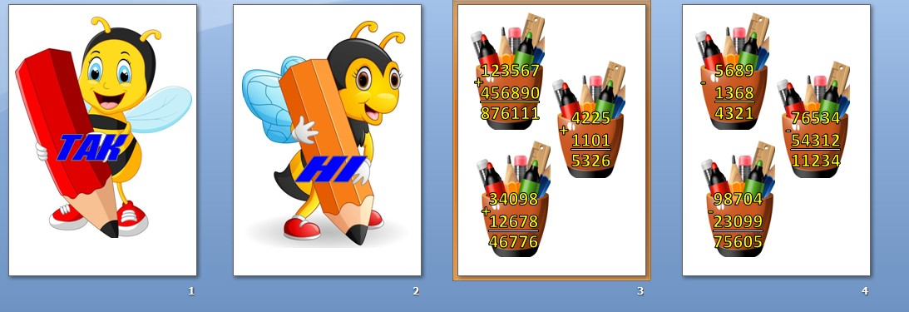

- Коментоване розв’язування задачі.( Сл.12)
- Які компоненти відомі? Що необхідно дізнатися?
- Чи можемо одразу відповісти на питання задачі?

Самостійне виконання завдання геометричного змісту

(Сл.13)
- Накреслити 1 відрізок довжиною
3 см 6 мм, другий – 6 см 2 мм.
Знайти різницю довжин цих відрізків

Взаємоперевірка. Самооцінювання.

Домашнє завдання. Інструктаж

- Пропоную вам для домашньої роботи приклади та задачу (стор. 28, № 173,172 )

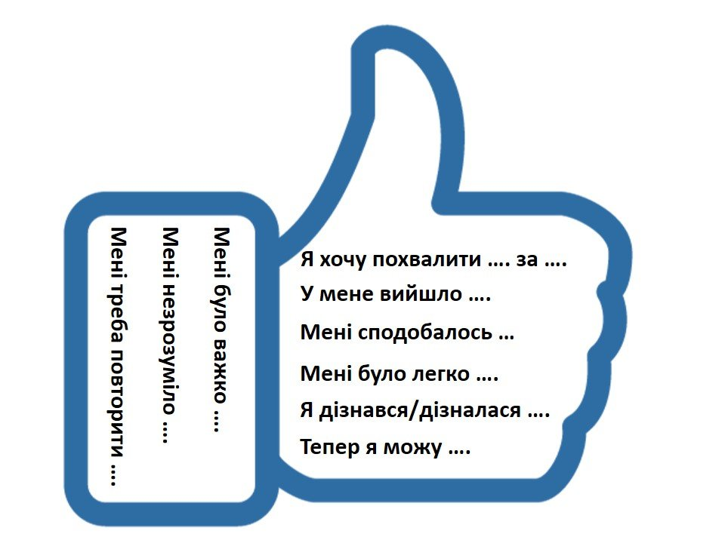
V. Підсумок уроку. Рефлексія «Вподобайка»

.Самооцінювання з лего «Вежа успіху нашого класу»

